Системата ще имплементира Data Access Object (DAO) шаблона за връзка с базата от данни. Този шаблон се използва за отделяне на начина на достъп до базата от данни (ниско ниво) от бизнес логиката на програмата (високо ниво). Този шаблон се състои от три основни компонента.

* Интерфейси – те дефинират набор от стандартни операции, които да се изпълняват от конкретните класове.
* Конкретни класове – те имплементират методите от горния интерфейс. Този клас е отговорен за вземането на данните от базата.
* Модели – Тези обекти са обикновени класове (POJO обект), които дефинират стандартни аксесори за достъп и модификация (getter и setter методи).

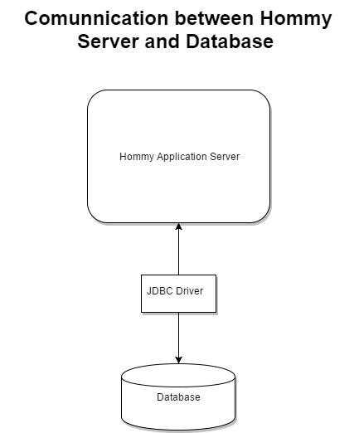

*Фигура 8. Схемата за комуникацията между базата от данни и системата*

 Unified Modeling Language